Прогулки зимой полезно и весело!!!
Как же красиво зимой! Мягкий пушистый снежок, все деревья стоят в серебре, легкий морозец кусает за румяные щечки наших детей. А гулять зимой полезно? Какая польза от зимних прогулок? Там так холодно...лучше посидим дома... Частые вопросы, предлагаем разобраться в этом вопросе... Итак...
Почему ребёнку нужно много гулять?
1. Свежий воздух необходим для правильной работы всех жизненно важных систем организма, в том числе мозга, что особенно важно для развития ребёнка.
2. Свежий воздух очищает лёгкие от пыли и аллергенов, благодаря чему улучшается функционирование слизистой носа и верхних дыхательных путей.
3. Дополнительные затраты энергии во время прогулки (на поддержание t тела) усиливают деятельность всех систем организма, в том числе сердечной и иммуной.
4. Контакт ребёнка с разными факторами окружающей среды (дождь, ветер, мороз, снег) не дают угаснуть адаптационным системам организма и закаляют его.
5. Под действием ультрафиолетовых лучей в коже вырабатывается витамин D. При недостатке этого витамина развивается рахит...
6. Прогулки дают новые впечатления и положительные эмоции, а от этого зависит психоэмоционнальное состояние ребёнка.
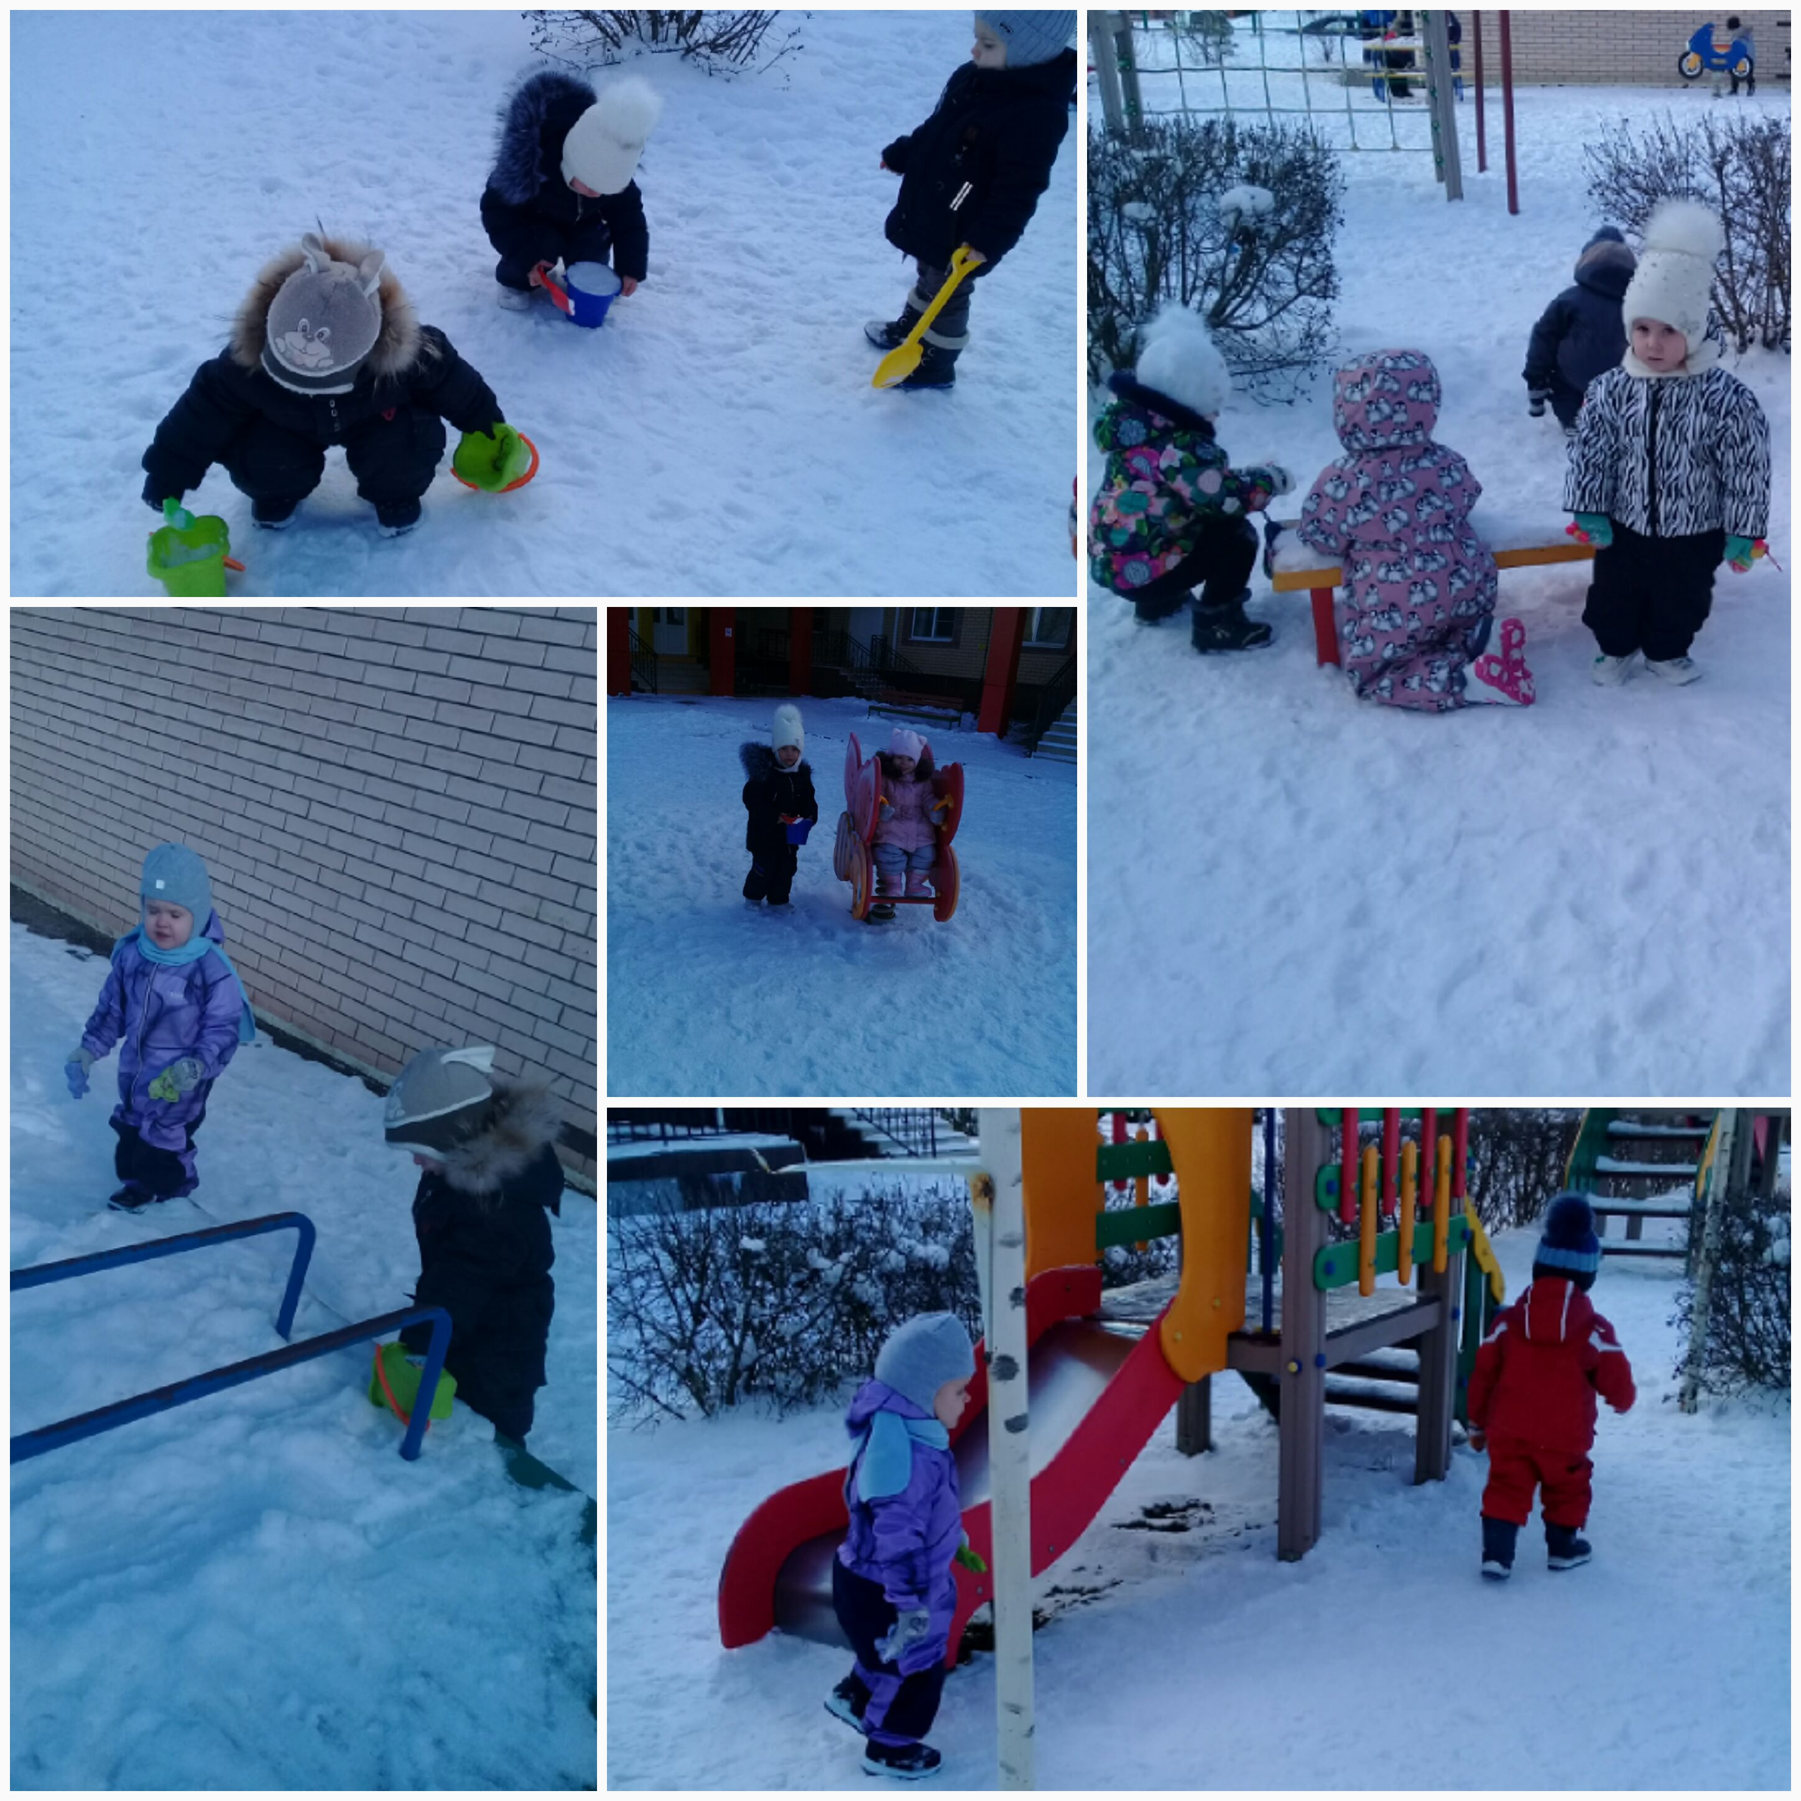
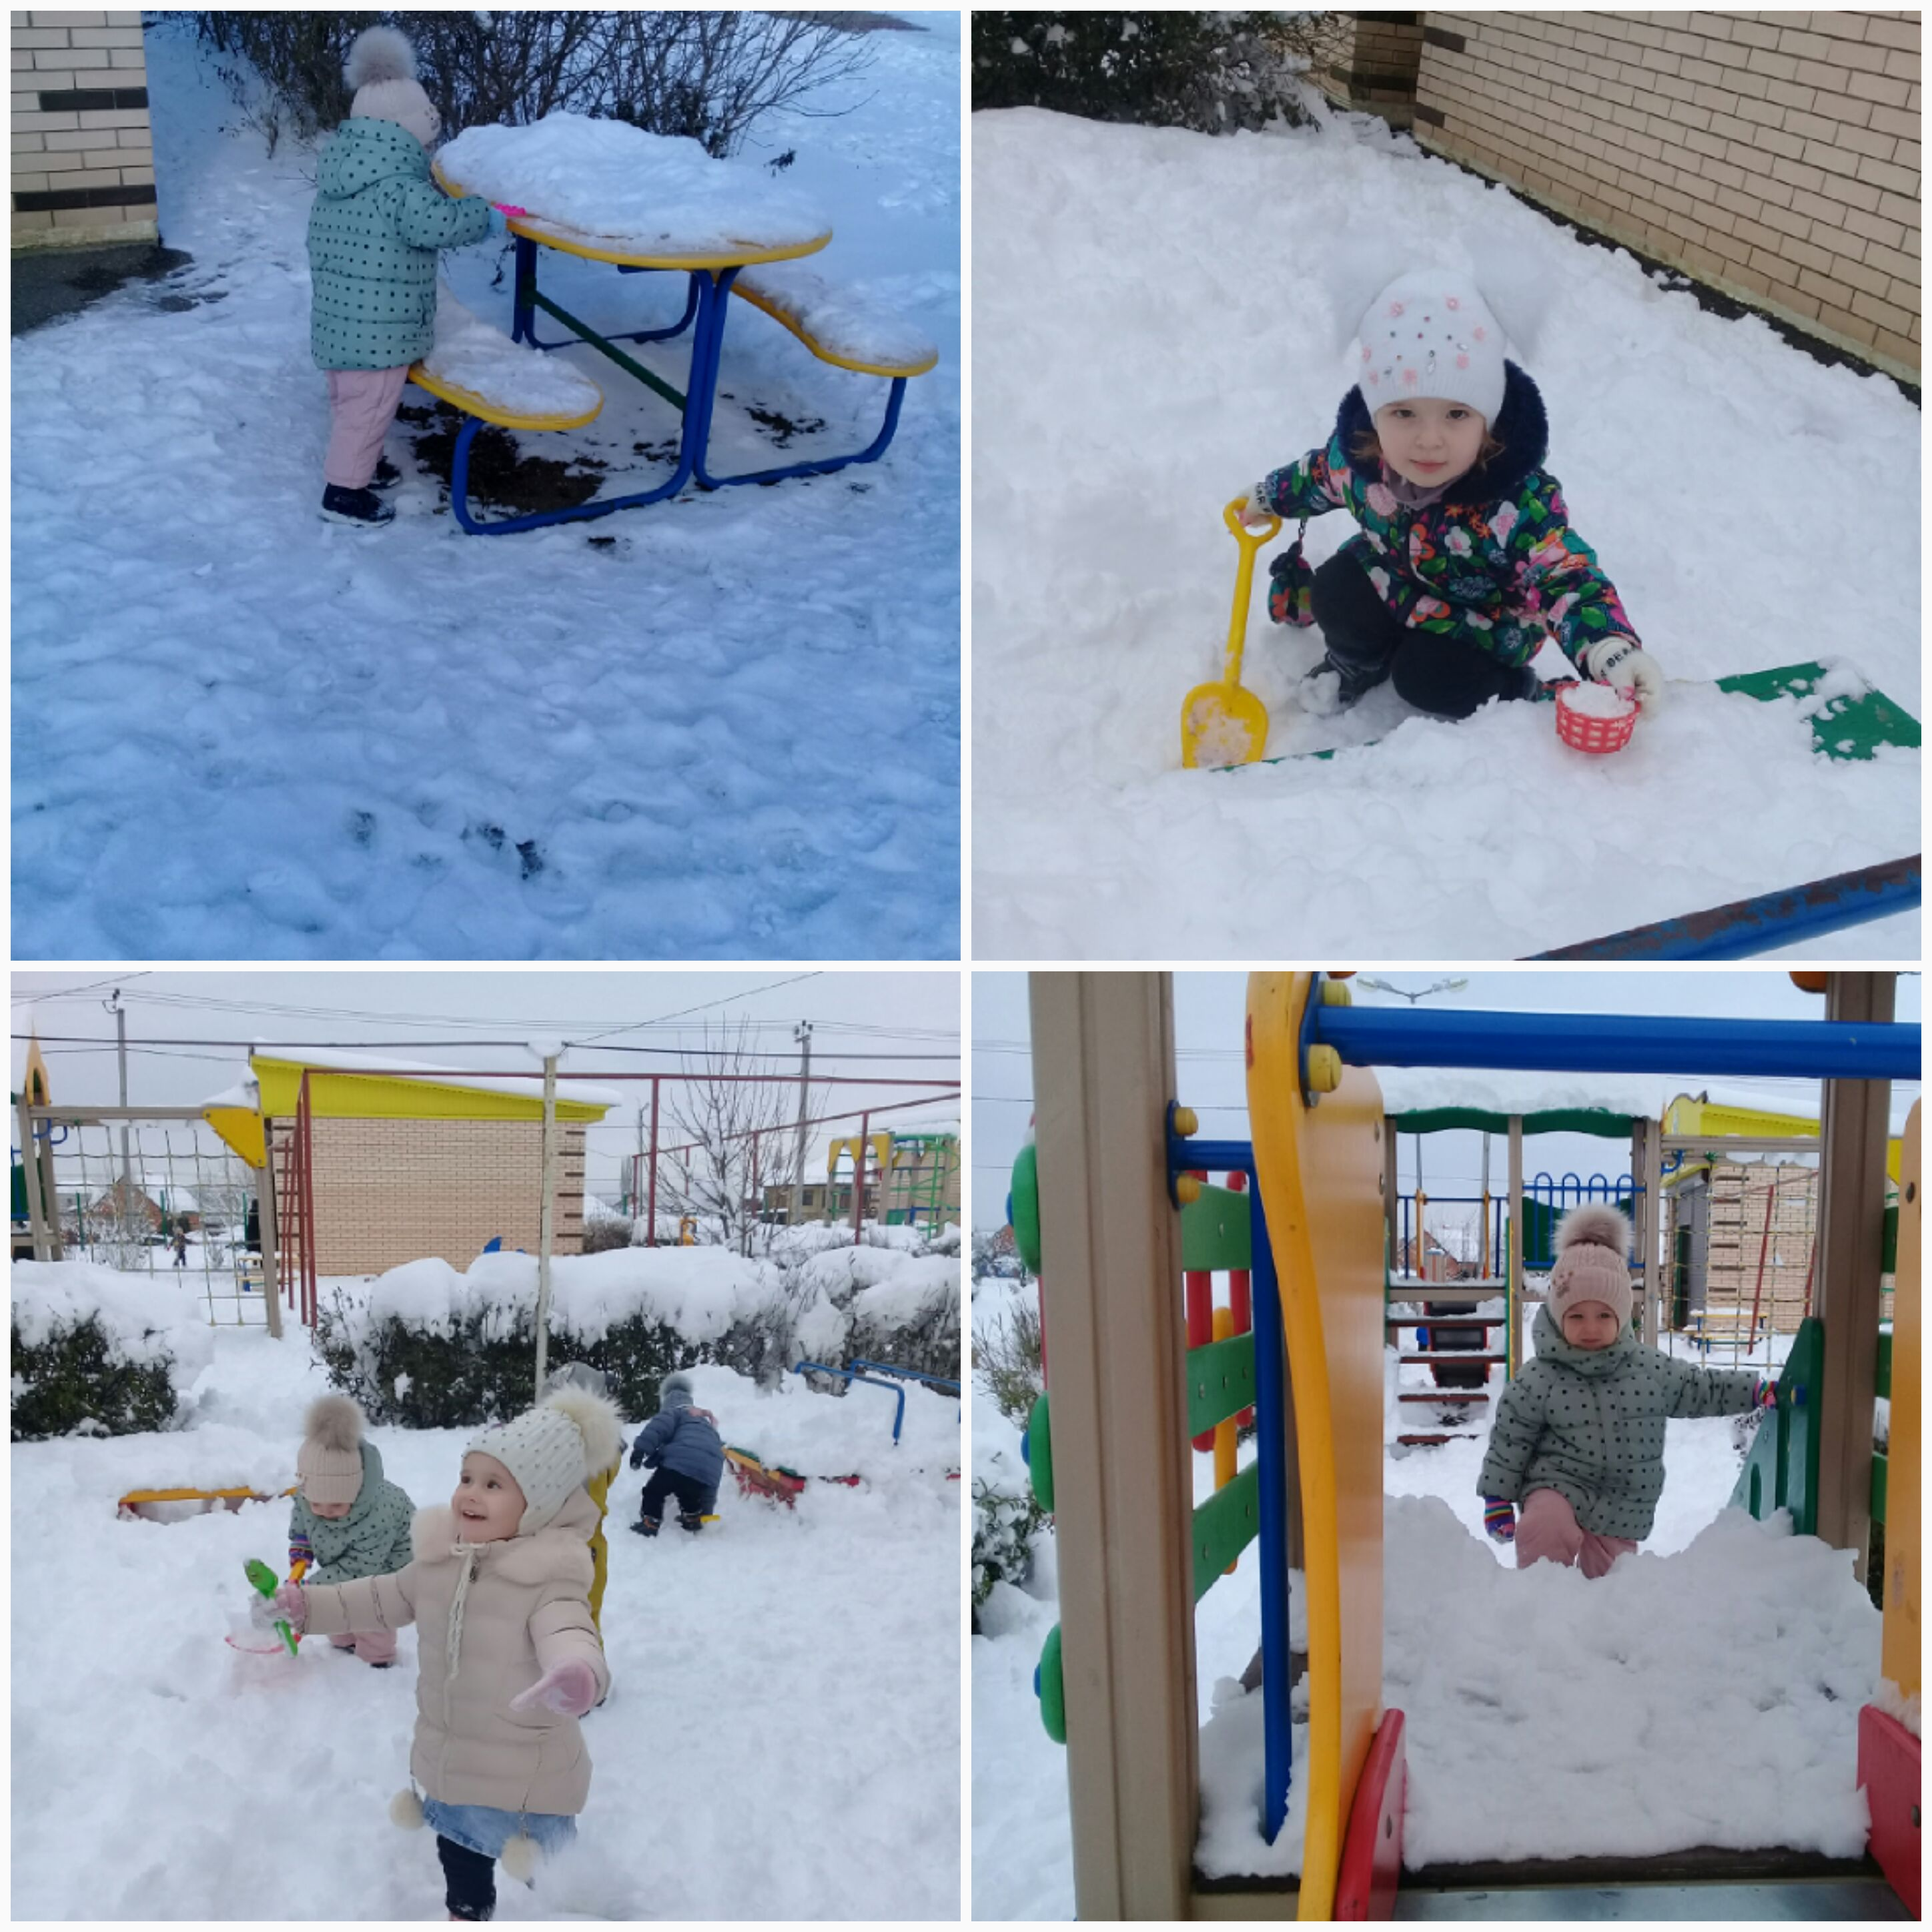
Да и воообще прогулки зимой, это так весело и интересно... смотрите сами!!!


